Communicaziun a las medias

11 milliuns francs per il Nepal

Cuira, 05-05-2015 - La Chadaina da Fortuna ha rimnà 11 milliuns francs per las unfrendas dal terratrembel en il Nepal, che ha chaschunà donns immens e plirs millis morts e blessads.

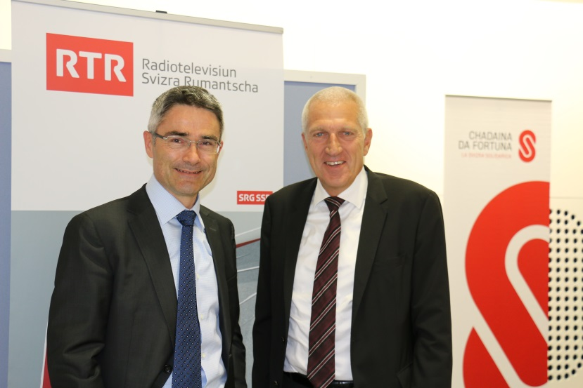
Mario Cavigelli (Cusseglier guvernativ) e Pierin Vinzens (CEO Banca Raiffeisen)
han rimnà ensemen cun la Chadaina da Fortuna è RTR per Nepal.

Mardi, ils 05 da matg 2015, ha la Chadaina da Fortuna organisà ensemen cun la SRG SSR in di naziunal da collecta en l’entira Svizra.

Enfin mesanotg ha l’acziun naziunala cuntanschì la summa da 11’054’104.- milliuns francs. Ensemen cun las donaziuns ch’èn vegnidas pajadas gia oravant ha la Chadaina da Fortuna rimnà 17’191’356.- francs. Er ils Grischuns e las Grischunas èn stads fitg generus. En la centrala da Radiotelevisiun Svizra Rumantscha a Cuira han collavuraturas e collavuraturs da RTR e persunas da la vita publica dal chantun –
p.ex. Jon Domenic Parolini, Christian Rathgeb, Bischof Vitus Huonder, Ueli Caluori, Mario Cavigelli, Pierin Vincenz, Georg Brosi, Barbara Janom Steiner, Urs Marti, Snook, Andy Kollegger etc. – pudì registrar betg main che 739 cloms da telefon cun ina summa da donaziun da 211’795.- francs.

Per ulteriuras infurmaziuns:
RTR Radiotelevisiun Svizra Rumantscha
Claudia Cathomen
tel. 081 255 75 75 / e-mail claudia.cathomen@rtr.ch

